前轮、前悬挂装置、方向柱、前制动器

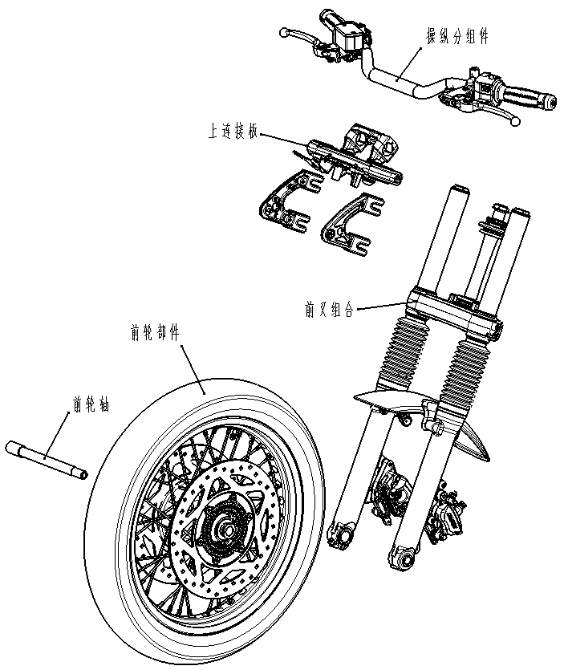

12
前轮、前悬挂装置、方向柱、前制动器

维修须知 | 前轮
重要扭矩值 | 前悬挂装置
故障检修 | 方向柱
操纵分组件 | 前制动器

维修须知

- 在维修前轮时，应在发动机下面用千斤顶或其他支架将摩托车可靠地支撑起来，使前轮离开地面。
- 只能采用标有“TUBELESS”（无内胎）标记的轮胎。
- 吸入摩擦片粉尘会引起呼吸系统不适，切勿用风管或干刷清扫制动器组件，请到专业的维修网点进行维修和保养。

重要扭矩值

前轮轴 80～90 N.m 前制动主泵及离合卡子 8～12 N.m
手把管固定螺栓 21～25 N.m 前叉立管螺母 80～90 N.m
上下连接板固定螺栓 21～25 N.m 制动盘紧固螺钉 28～32 N.m

故障检修

方向不稳
1、立管轴承有损坏；
2、轮胎压力不够；
3、轮胎损坏；
4、车轮轴承损坏。
5、立管调节螺母太紧。

驾驶方向偏向一边或不走直线
1、左右减震器调节不均匀；
2、前叉弯曲；
3、前轮轴弯曲，车轮安装不正确；
4、车轮轴承损坏；

前轮跳动
1、轮圈弯曲变形
2、车轮轴承磨损
3、车轮辐条变形或松动
4、前轮轴松动
5、轮胎损坏

轮子转动困难
1、车轮轴承、轴套损坏
2、轮胎气压不够。
3、制动器摩擦片不复位。

悬挂装置过软
1、前叉弹簧的弹力不够；
2、液压油面过低或液体型号有误。

悬挂装置过硬
1、液压油面过高或液体型号有误。
2、前减震叉管弯曲
3、前减震阻力器堵塞。

制动器性能不良
1、制动器管内有空气；
2、制动蹄片磨损；
3、制动蹄片有水或油污。

操纵分组件拆卸/装配

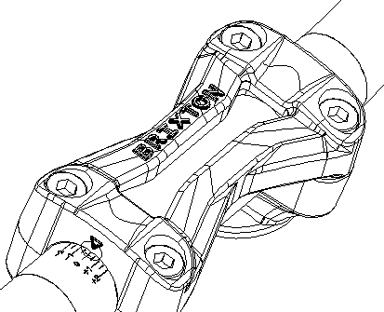

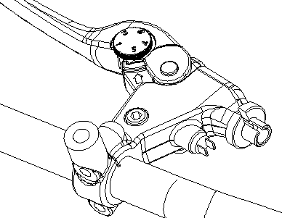

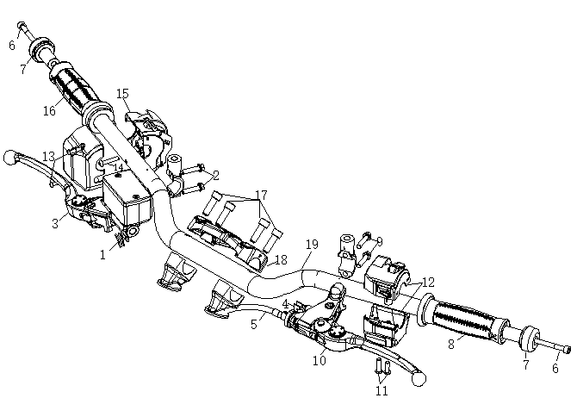

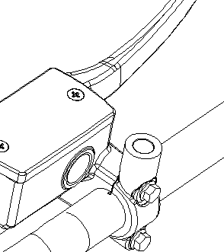

注意
用钢丝绳将前制动主油缸吊起来，其高度至少要与原来安装位置的高度相同，以免空气侵入主油缸，影响制动性能，禁止扭曲制动软管。
装配离合器把手、前制动缸体时开口应与手把管的打刻点对齐。
卡子后端的开口与手把管的打刻点对齐，先紧固卡子前面颗螺栓，再紧固后面颗螺栓。
安装完毕，应调整离合操纵线。
线缆和配线与布线图一致。

维修要求
顺序 |  | 步骤 | 数量 | 备注
拆卸顺序 |  |  | 安装顺序与拆卸顺序相反
1 | 制动开关插头 |  | 2
2 | 前制动主油缸卡子螺栓 |  | 2 | 注意：1、先拧紧前面的一颗螺栓，再紧固后面是一颗螺栓；2、卡子上有两个凸起的三角形标记朝后
3 | 前制动缸体部件 |  | 1
4 | 离合器开关插头 |  | 2
5 | 离合器线 |  | 1
6 | 平衡锤螺栓 |  | 2
7 | 平衡锤 |  | 2
8 | 左手把 |  | 1 | 把手标识对齐手把管打刻标识点
9 | 离合器把手螺栓 |  | 1 | 把手开口对齐手把管打刻标识点
10 | 离合器把手 |  | 1
11 | 左组合开关螺钉 |  | 2 | 注意：先拧紧上面颗螺栓，再紧固下面颗螺栓
12 | 左组合开关 |  | 1
13 | 右组合开关螺钉 |  | 2 | 注意：先拧紧上面颗螺栓，再紧固下面颗螺栓
14 | 电子加油器螺钉 |  | 1
15 | 右组合开关 |  | 1
16 | 右手把组合 |  | 1
17 | 卡子螺栓 |  | 4 | 注意：先拧紧前面颗螺栓，再紧固后面颗螺栓
18 | 卡子 |  | 1
19 | 手把管 |  | 1

前轮拆卸/装配

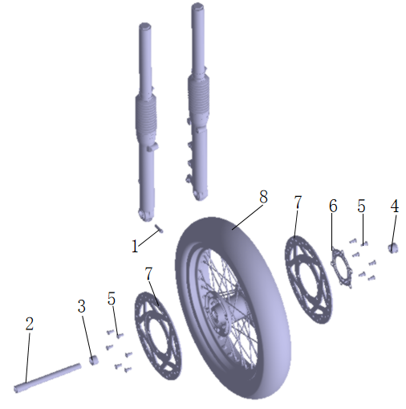

注意
污染的制动盘和摩擦片会降低制动性能，更换摩擦片并清洁脏污的制动盘。
当制动器卡钳拆下后，不可拉动制动手柄，否则在装配前轮时会很困难。
车辆轴承要整套更换

维修要求
顺序 |  | 步骤 | 数量 | 备注
拆卸顺序 |  |  | 安装顺序与拆卸顺序相反
1 | 螺栓 |  | 1 | 紧固扭矩21-25N.m
2 | 前轮轴 |  | 1 | 紧固扭矩80-90N.m，涂抹润滑脂
3 | 前轮右轴套 |  | 1 | 装配时涂抹润滑脂
4 | 前轮左轴套 |  | 1 | 装配时涂抹润滑脂
5 | 前制动盘螺栓 |  | 12 | 紧固扭矩28-32N.m
6 | 前车速信号盘 |  | 1
7 | 前制动盘 |  | 2

前悬挂装置拆卸/装配

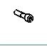
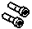
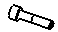
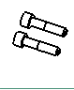
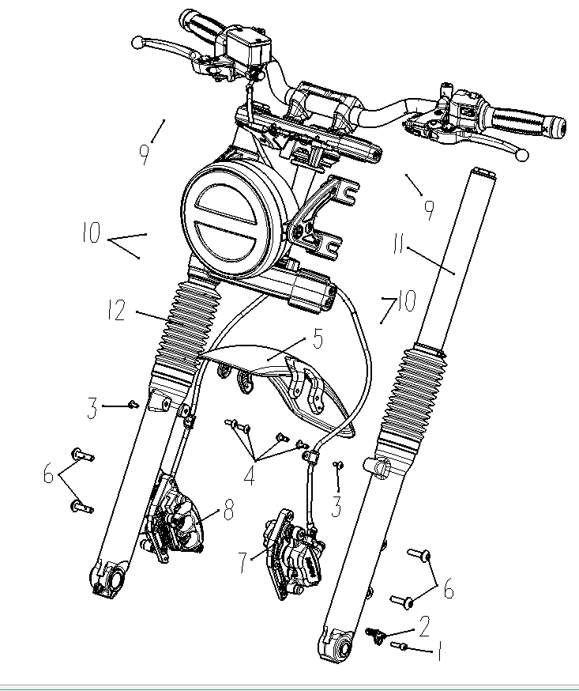

注意
用钢丝绳将前制动主油缸吊起来，其高度至少要与原来安装位置的高度相同，禁止扭曲制动软管。
当制动器卡钳拆下后，不可拉动制动杆，否则在装配前轮时会很困难。
拆卸减震前，拧松方向柱锁紧螺母，但不要拆掉。

维修要求
顺序 |  | 步骤 | 数量 | 备注
拆卸顺序 |  |  | 安装顺序与拆卸顺序相反
1 | 内六角带盘螺钉M6×20 |  | 1
2 | 前轮车速传感器 |  | 1
3 | 制动油管固定螺钉M5×12 |  | 2
4 | 前挡泥板装配螺钉M6×16 |  | 4
5 | 前挡泥板 |  | 1
6 | 前制动器装配螺栓螺钉M8×32 |  | 4 | 制动扭矩28~32N.m
7 | 前制动卡钳组合（L） |  | 1 | 注意：用钢丝绳将前制动主油缸吊起来，禁止扭曲制动软管
8 | 前制动卡钳组合（R） |  | 1 | 注意：用钢丝绳将前制动主油缸吊起来，禁止扭曲制动软管
9 | 上连接板安装螺钉M8×30 |  | 2 | 仅仅拧松，小心减震落下
10 | 下连接板安装螺钉M8×35 |  | 4 | 仅仅拧松，小心减震落下
11 | 前减震（L） |  | 1
12 | 前减震（R） |  | 1

方向柱拆卸/装配

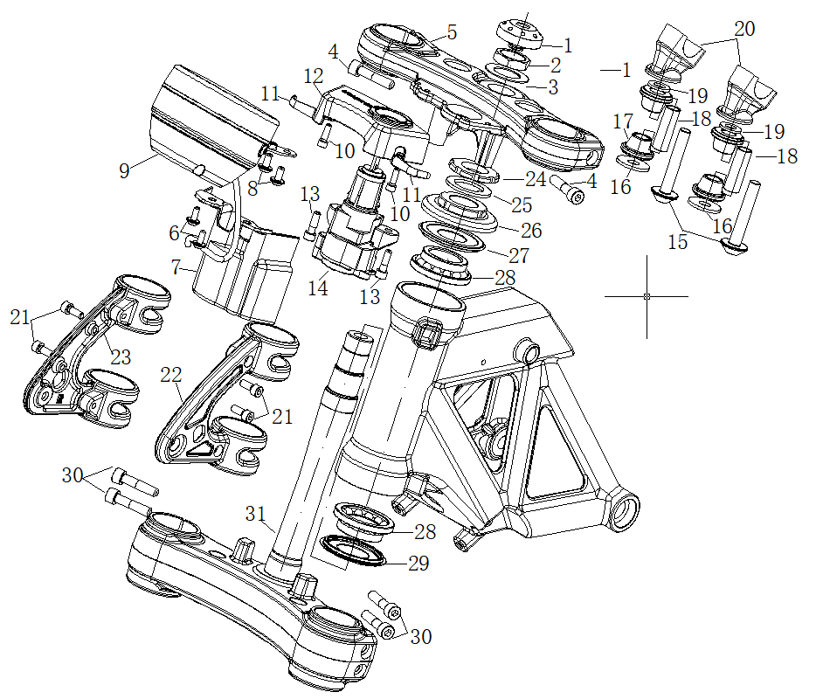

维修要求
顺序 |  | 步骤 | 数量 | 备注
拆卸顺序 |  |  | 安装顺序与拆卸顺序相反
1 | 装饰盖 |  | 1
2 | 方向柱螺母 |  | 1 | 装配扭矩80-90N.m
3 | 方向柱垫片 |  | 1
4 | 上连接板安装螺钉 |  | 2
5 | 上连接板 |  | 1
6 | 点火开关装饰罩安装螺钉 |  | 2 | 内六角螺钉M5X12
7 | 点火开关装饰罩 |  | 1
8 | 仪表安装螺钉 |  | 2 | 内六角螺钉M6X12
9 | 仪表 |  | 1
10 | 防盗锁止部件安装螺栓 |  | 2 | 内六角螺钉M5X16
11 | 线钩 |  | 2
12 | 防盗锁止部件 |  | 1
13 | 点火开关安装螺钉 |  | 2 | 螺钉M6×20
14 | 点火开关 |  | 1
15 | 卡座安装螺栓螺栓M10X1.25X60 |  | 2 | 螺栓M10X1.25X60，注意：装配时涂抹螺纹胶
16 | 大垫圈 10 |  | 2
17 | 卡座缓冲胶垫 |  | 4 | 注意：如果有老化或龟裂应更换
18 | 卡座衬管 |  | 2
19 | 平垫圈 10 |  | 2
20 | 卡座 |  | 2 | 注意：装配时涂抹螺纹胶
21 | 头灯支架安装螺钉 |  | 4 | 螺钉M6×16
22 | 左头灯支架 |  | 1
23 | 右头灯支架 |  | 1
24 | 调节螺母B |  | 1 | 装配扭矩21-25N.m
25 | 调节螺母垫片 |  | 1
26 | 调整螺母A |  | 1 | 装配扭矩5-8N.m，装配时反复方向柱
27 | 方向柱防尘圈A |  | 1 | 装配时涂抹足量润滑脂
28 | 推力轴承 |  | 2 | 装配时涂抹足量润滑脂
29 | 方向柱防尘圈B |  | 1 | 装配时涂抹足量润滑脂
30 | 内六角螺钉M8X35 |  | 4 | 装配时反复多次紧固
31 | 方向柱 |  | 1

方向柱装配

轴承滚柱表面涂抹足量的锂基润滑脂。
把方向柱置入车架立管中。
依次放入轴承和调节螺母A，暂时拧紧调节螺母A至扭矩为25N.m。
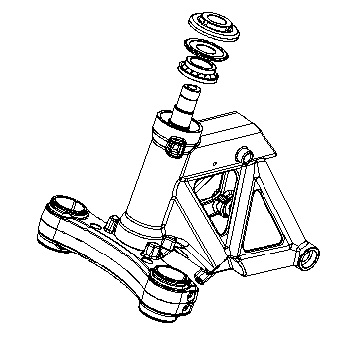

松动调节螺母A至无扭矩。然后再次扭矩调节
螺母A至扭矩为5-8N.m。
依次放入调节螺母垫片和调节螺母B，扭矩调节
螺母B扭矩至21-25N.m。
放入上连接板和方向柱垫片，然后拧紧方向柱螺
母至规定的扭矩80-90N.m。再次转动方向柱确认
在没有外力的作用下能可靠地平稳地转动，并且
无顿挫和发卡的感觉。

拧紧调节螺母A的同时反复转动方向柱使轴
承滚柱与座圈吻合。
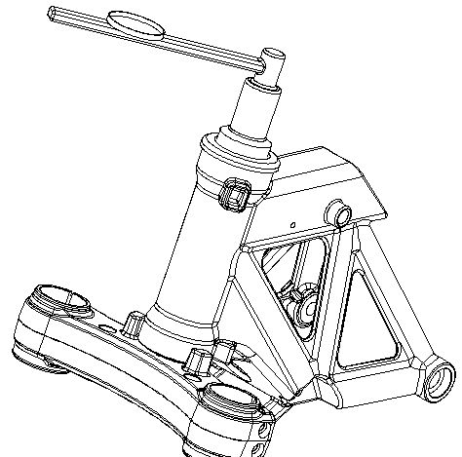

前制动器

维修须知

- 脏污的制动盘和摩擦片会使降低制动性能，更换摩擦片并清洁脏污的制动盘。
- 吸入摩擦片粉尘会引起呼吸系统不适，切勿用风管或干刷清扫制动器组件。请到专业的维修网点进行维修和保养。
- 抛洒的制动液会严重损伤仪表玻璃和油气部件表面，对一些橡胶也有害。在拆卸主油缸时要非常留意，首先确认主油缸是水平的。
- 切勿让污染物（尘垢，水等）进入主油缸。
- 液压系统一旦开启，或者制动感觉松软时，必须将制动系统的空气排净。
- 当系统检修时，必须使用DOT4制动液，切勿与不同型号的制动液混用。
- 驾驶摩托车之前必须检查制动运行状态。

故障检修

制动松软 制动手柄不灵活
1、管路中有空气； 1、制动系统阻塞、阻滞
2、管路泄露； 2、制动钳活塞粘滞、磨损。
3、制动液面低。 3、制动蹄片滑动不良。
4、制动摩擦片脏污； 4、管路堵塞、阻滞。
5、制动副油缸活塞密封磨损，老化。 5、制动主泵活塞粘滞、磨损。
6、制动主油缸活塞密封磨损，老化。 6、制动手柄弯曲。
7、制动副油缸活塞粘滞、磨损。 制动向一侧跑偏
8、制动主油缸活塞粘滞、磨损。 1、制动盘/摩擦片脏污。
9、制动蹄片磨损。 2、车轮未校正。
10、制动蹄片滑动不良。 3、制动盘翘曲，变形。
11、管路堵塞。 4、制动蹄片滑动不良。
12、制动盘翘曲，变形。
13、管路污染。

前制动卡钳部件拆卸/装配

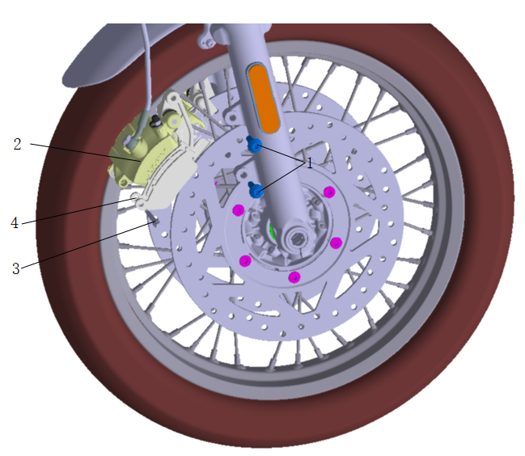

注意
脏污的制动盘和摩擦片会使降低制动性能，更换摩擦片并清洁脏污的制动盘。
用钢丝绳将前制动主油缸吊起来，其高度至少要与原来安装位置的高度相同，禁止扭曲制动软管。
当制动器卡钳拆下后，不可拉动制动手柄，否则在装配前轮时会很困难。
吸入摩擦片粉尘会引起呼吸系统不适，切勿用风管或干刷清扫制动器组件。请到专业的维修网点进行维修和保养。
更换摩擦片后，反复操作制动手柄使卡钳油缸活塞贴靠摩擦片复位。

维修要求
顺序 |  | 步骤 | 数量 | 备注
拆卸顺序 |  |  | 安装顺序与拆卸顺序相反
1 | 制动钳螺栓 |  | 2 | 紧固扭矩28-32N.m
2 | 前制动卡钳部件 |  | 1 | 用钢丝绳将前制动主油缸吊起来，禁止扭曲制动软管
3 | 摩擦片定位销 |  | 1
4 | 摩擦片 |  | 2

